Zajęcia 2.Specyfikacja wymagań na System Informatyczny I – Diagram Przypadków Użycia
Dokumentacja wybranych przypadków użycia DPU biznesowego w postaci scenariuszy biznesowych. Identyfikacja zakresu przyszłego systemu informatycznego (w kontekście dziedziny problemowej). Systemowy DPU: ustalenie zakresu jaki obejmie przyszły SI, opracowanie słownika danych, identyfikacja aktorów, opracowanie listy funkcjonalności.

I. Co wiemy:
1. Fragmenty z tekstu - opis magazynu A:
„…Zapotrzebowanie na narzędzia, maszyny i materiały trafia do działu zasobów, który ustala co jest, a czego nie ma w firmie, … Narzędzia i maszyny oraz materiały, którymi firma dysponuje, są przechowywane w magazynie, którym zarządza magazynier, mający dwóch pomocników. Jeżeli potrzebne zasoby są na stanie dział zasobów przekazuje zapotrzebowania do magazynu. Do magazynu trafiają też kopie zamówień do dostawców. ...
Magazynier prowadzi ewidencję – co jest na stanie, ilości, ewidencję zapotrzebowań od działu zasobów, zamówień do dostawców, przyjętych dostaw, kto dostarczał, kto co pobrał,…, w przypadku materiałów – ewentualnych zwrotów.
Co dwa tygodnie prowadzona jest sprawdzanie stanu materiałów – pod kątem – czy się nie przeterminowały/ zepsuły, tworzony jest protokół strat. ...
Prowadzona jest ewidencja – co gdzie stoi lub leży.
Materiały, pobiera kierownik ekipy lub pracownik przez niego pisemnie upoważniony. Magazynier zapisuje fakt pobrania, fizycznie wydawaniem zajmują się jego pomocnicy.
Przed większymi dostawami jeden z pomocników magazyniera planuje rozmieszczenie dostawy w magazynie.
Informację o materiale zapisuje się w postaci: nazwa, cena zakupu, ilość, dostawca, cena dla klienta, partia numer, data – koniec terminu przechowywania, producent, miejsce w magazynie – sekcja (są cztery), regał (numeracja w ramach sekcji), półka/ miejsce (dla większych narzędzi/maszyn są miejsca – ponumerowane w ramach sekcji) – np. pełny opis lokalizacji: A.,III,2.4 – budynek A, sekcja III, regał 2, półka 2; A,II,4 – budynek A, sekcja II, miejsce 2 - na większe narzędzia/maszyny.”

2. U nas - "organizacja= działalność działu firmy w budynkach A i B".
U nas "dziedzina problemowa=magazyn w budynku A".

3. Działania – jakie się wykonują w kontekście dziedziny problemowej:
-prowadzenie ewidencji
-sprawdzanie stanu materiałów
-wydawanie materiałów
-planowanie rozmieszczenia dostaw

Ustalamy kto w tych działaniach uczestniczy:
-prowadzenie ewidencji - magazynier
-sprawdzanie stanu materiałów - pracownik magazynu
-wydawanie materiałów - kierownik ekipy lub pracownik przez niego pisemnie upoważniony, magazynier, pracownik magazynu
-planowanie rozmieszczenia - pracownik magazynu.

4. Na zewnątrz dziedziny problemowej jest - kierownik ekipy (budowlanej)= aktor.
Wewnątrz są: magazynier, pracownik magazynu = pracownicy biznesowi.

Słownik:
-----------
magazynier= kierownik magazynu
planowanie rozmieszczenia – obejmuje również przyjęcie dostawy
5. Utworzony diagram przypadków użycia (DPU):

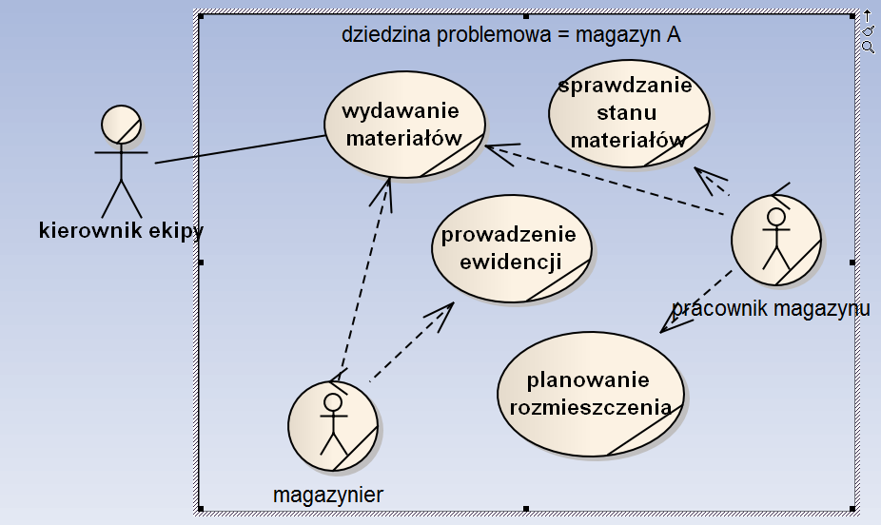

II. Co trzeba robić dalej.
1. Uszczegółowienie – co się dzieje w kontekście poszczególnych PU – scenariusze.
PU – proces – ma początek i ma koniec, ma jakiś przebieg – kroki, jest inicjator (ktoś kto uruchamia ten proces), są (mogą być) dane na WE (początkowe), są zmiany danych, są wyniki, są nadawcy danych i są ich odbiorcy, są (mogą być konieczne) warunki przy których dany proces może zaistnieć.

<==== KONIEC POZIOMU BIZNESOWEGO ========>

2. Identyfikacja zakresu przyszłego systemu informatycznego (w kontekście dziedziny problemowej).
Identyfikacja aktorów:
Opracowanie listy funkcjonalności – ich opis, komu są potrzebne, kto w ich wykonaniu uczestniczy (musi uczestniczyć).

UWAGA – nastąpiło uzupełnienie informacji – przy analizie opisu magazynu został pominięty fragment – zaznaczony na żółto w opisie, który trochę uzupełnia dostępną nam informację. Trzeba się zastanowić – czy skorygować DPU biznesowy – pojawił się potencjalny aktor „dział zasobów” i dodatkowe czynności.
Ustalmy, że organizacja „magazyn” ma swoje biuro, które nie wchodzi w skład dziedziny problemowej – czyli czynności związane z przekazywaniem zapotrzebowań są poza dziedziną problemową.

Ad.1 Ustalmy scenariusze dla poszczególnych PU.
Zacznijmy od PU „wydawanie materiałów”.
PU – proces – ma początek i ma koniec, ma jakiś przebieg – kroki, jest inicjator (ktoś kto uruchamia ten proces), są (mogą być) dane na WE (początkowe), są zmiany danych, są wyniki, są nadawcy danych i są ich odbiorcy, są (mogą być konieczne) warunki przy których dany proces może zaistnieć.

-Inicjator – ten kto się pojawił po odbiór materiałów - „ kierownik ekipy lub pracownik przez niego pisemnie upoważniony”.
-warunki przy których dany proces może zaistnieć: dział zasobów musiał przekazać zapotrzebowanie do magazynu
- przebieg – kroki:
a- w magazynie pojawia się osoba po odbiór materiałów, przyjeżdża samochodem
b- osoba ta udaje się do magazyniera
c- wita się z nim
d- mówi po co się pojawiła
e- magazynier wyszukuje zapotrzebowanie
f- magazynier – jeżeli nie zna osoby - sprawdza upoważnienie
g- magazynier sprawdza w notatkach - czy materiały są na stanie i gdzie są ulokowane w magazynie
h- magazynier zleca pomocnikowi wydanie materiałów
i- pomocnik wyszukuje potrzebne materiały, ładuje je na wózek, wywozi przed magazyn
j- pomocnik z osobą odbierającą ładują materiały na samochód
k- magazynier zapisuje w notatkach fakt wydania materiałów, wystawia stosowny dokument
l- osoba odbierająca potwierdza pobranie materiałów – w notatkach i na dokumencie pobrania, pobiera kopię tego dokumentu, żegna się z pracownikami magazynu i odjeżdża
m- magazynier koryguje stan materiałów w magazynie
n- pomocnik odstawia wózek na miejsce.
-są (mogą być) dane na WE (początkowe) – musi istnieć zapotrzebowanie, w magazynie musi być stosowna ilość materiałów, osoba odbierająca musi mieć upoważnienie; są zmiany danych – zmienia się stan magazynu, są wyniki – dokument pobrania, potwierdzenia pobrania w notatkach; są nadawcy danych i są ich odbiorcy- wszystkie dane pozostają w magazynie.

Zadanie:
1. Proszę w analogiczny sposób opisać scenariusze dla pozostałych biznesowych przypadków użycia z DPU.
2. Wspólnie - ustalimy – co dla nas będą znaczyć pojęcia: zakres przyszłego systemu informatycznego, aktorzy systemowi, lista funkcjonalności .
3. Proszę opracować listę funkcjonalności – ich opis, komu są potrzebne, kto w ich wykonaniu uczestniczy (musi uczestniczyć).

PU „prowadzenie ewidencji”:
„Magazynier prowadzi ewidencję – co jest na stanie, ilości, ewidencję zapotrzebowań od działu zasobów, zamówień do dostawców, przyjętych dostaw, kto dostarczał, kto co pobrał,…, w przypadku materiałów – ewentualnych zwrotów.”

-Inicjator – magazynier
-warunki przy których dany proces może zaistnieć: sytuacje życiowe
-przebieg – kroki:
a- magazynier przechodzi do pomieszczenia z księgami ewidencyjnymi
b- wyszukuje stosowną
c- znajduje odpowiednie miejsce
d- zapisuje informację (dostawy, zamówienia, zwroty, zapotrzebowania,...)
e- magazynier dokonuje stosownych podsumowań
f- magazynier odkłada księgę na miejsce
-są (mogą być) dane na WE (początkowe) – aktualny stan ewidencji, są zmiany danych, są wyniki - ewidencja po zmianach, są nadawcy danych i są ich odbiorcy, są (mogą być konieczne) warunki przy których dany proces może zaistnieć.

PU „planowanie rozmieszczenia”:

-Inicjator – pracownik magazynu
-warunki przy których dany proces może zaistnieć: ma być dostawa, magazyn jest zautomatyzowany w pełni – system SAM planuje rozmieszczenie materiałów, sam je umieszcza i pobiera
-przebieg – kroki:
a- pracownik odczytuje informację o dostawie
b- pracownik wprowadza dane o dostawie do systemu
c- system planuje rozmieszczenie materiałów

wariant II
a- pracownik odczytuje informację o dostawie
b- pracownik wprowadza dane o dostawie do systemu
c- system pokazuje wolne miejsca
d- pracownik planuje rozmieszczenie
e- kierowca dostawcy przywozi dostawę
f- magazynier zapisuje dane dostawy, potwierdza jej odbiór
g- pracownik umieszcza materiały w magazynie
h- kierowca odjeżdża.
-są (mogą być) dane na WE (początkowe), są zmiany danych, są wyniki, są nadawcy danych i są ich odbiorcy, są (mogą być konieczne) warunki przy których dany proces może zaistnieć.

PU „sprawdzenie stanu materiałów”:
„Co dwa tygodnie prowadzona jest sprawdzanie stanu materiałów – pod kątem – czy się nie przeterminowały/ zepsuły, tworzony jest protokół strat. ...”
-Inicjator – nadeszła chwila – czas.
-warunki przy których dany proces może zaistnieć: nie ma.
-przebieg – kroki:
a- pracownik magazynu udaje się do magazynu
b- bierze ewidencję rozmieszczenia do ręki
c- sprawdza stan materiału
d- zapisuje wynik sprawdzenia
e- jeżeli się materiał przeterminował- tworzy protokół strat
powtarza kroki c-e dla wszystkich materiałów w magazynie
f- pracownik przekazuje protokół magazynierowi
g- magazynier zatwierdza protokół i planuje utylizację
h- ...
-są (mogą być) dane na WE (początkowe), są zmiany danych, są wyniki, są nadawcy danych i są ich odbiorcy, są (mogą być konieczne) warunki przy których dany proces może zaistnieć.

